2016-01-01 - 2016-04-16

14 januari
Idag har Jackie kommit hit. Hon är nu på dag 39 och jag är rätt säker på att vi får små valpar vecka 5. Jackies matte Eva har åkt till Afrika så husse Claus har haft hand om hundarna. Jackie matvägrade i tre dagar och mådde illa och spydde. Nu äter hon som en häst enligt Husse. Det är klara tecken. Tycker att hon lagt på sig lite och tuttarna här blivit åt det rosa hållet.
Alla hundarna i familjen tog emot Jackie med en massa pussar och svansviftande. Nu när jag skriver här har hon lagt sig på sin favoritplats som hon hade sist hon var här sist och fick valpar. Tuggat i sig ett Dentastixben och verkar väldigt nöjd och tillfreds. Jacki är en otroligt lugn och fin tjej och väldigt att att ha att göra med. Jag tor hon trivs väldigt bra i min flock och de andra hundarna accepterar henne till 100% .
Jacki och mamma Chilli
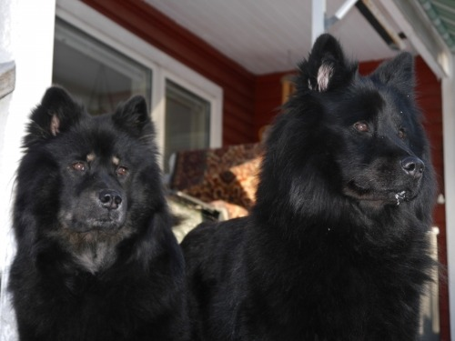
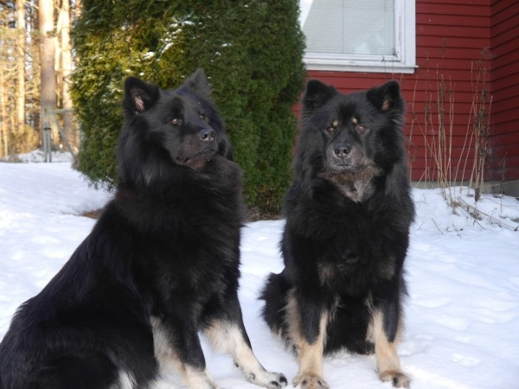

18 januari
Nu är det verkligen vinter. Igår var det -20 grader och strålade sol. Hundarna är väldigt glada över vädret. Jag har gett upp backen . Nu står bilen där nere så man går gå. Gillar inte vinter fast igår var det lite fint får jag nog erkänna . Eldade i spisen och Nemi var nöjd. Hon ligger i fåtöljen och myser på en fäll. Hon gillar faktiskt snön bättre än regn och fast det är kallt är hon gärna ute länge. Täcke tar jag inte på för så länge hon far omkring fryser hon ju inte.
Jackie äter och äter, otroligt hungrig. Sist hon var här och väntade valpar var hon trög hela tiden och åt jättedåligt. Nu får hon mat tre gånger om dagen för annars tror hon att hon svälter ihjäl. Hon har blivit rund om magen och man får helst inte röra den, det var samma sist när hon var dräktig. Vill man känna ser hon lite bekymrad ut och så vill hon gå iväg.
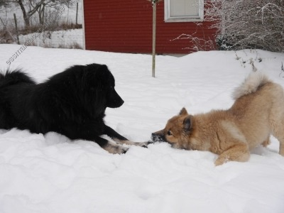
Gjorde en enkät för några dagar sedan . Tänkte det skulle vara kul att få lite feedback från valpköparna. Lite frågor om mat, reservationer, valptiden samt lite frågor om hur de uppfattat mig och den info de får, och lite till. Man kan ju faktiskt bli bättre på det man gör. Har man nu hållit på i 10 år och träffat lite över 100 valpköpare kanske man tappar stinget och missar något.
Responsen har varit helt otrolig Idag har 51 personer svarat och det är helt fantastiskt. Ska bli skoj att sammanställa det hela framöver och resultatet kommer jag att dela med mig av här.
Gillade verkligen konceptet Google har. Det var superenkelt att göra och superenkelt att svara. Fick iden från whippetklubben.
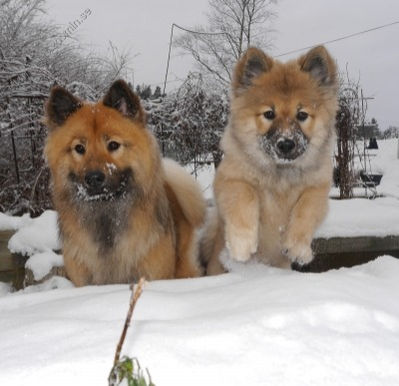
Ochi och Shamwari

20 januari
Igår fick vi mer snö så jag gick ner och drog ut snöslungan. Visst startade den men inte kastade den ut någon snö. In i garaget med den igen och börja mecka. Bladet som ska snurra rasslade något förfärligt. Fick skruva loss det och det var jäkligt meckigt att göra. Ut och testa men inte sjutton fungerade det. In och leta vidare. Till slut hittade jag felet. En drivrem hade gått av. Under tiden jag stog där och grejade kom sopbilen som givetvis inte kom ända upp. Hann inte stoppa honom så han drog igen . Alltså ingen tömning denna vecka. Fick in och ringa och beställa ny drivrem Meec snöslunga. Visst har den ett passande namn? Fick brev från Rambo som sköter slamsugningen och de skulle komma i dagarna och tömma tanken. Vägen till brunnen ska hållas farbar och det är ju inte så enkelt med strejkande snöslunga så detta fick jag ringt och avbokat.
Surt på förmiddagen alltså men det piggades upp med lite fotografering. Inte alltid lätt att få med alla på bild men igår fick jag i alla fall till det
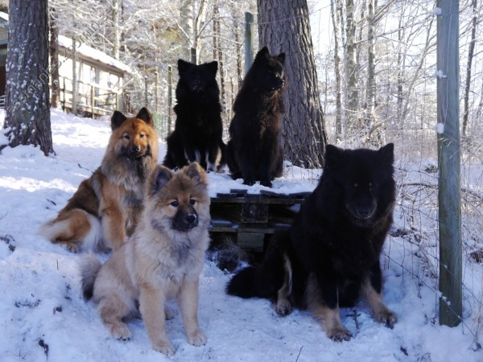
Massor av bilder tog jag och Chilli tyckte allt att jag var rätt dryg, det syns vad hon tycker på alla bilderna.
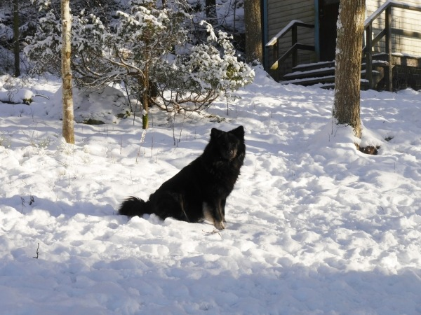
Jacki är gärna ute länge. Hon leker inte med de andra hundarna utan hittar en plats där hon får vara i fred. Hon gillar verkligen att vara ute i finvädret och sitta och filosofera.
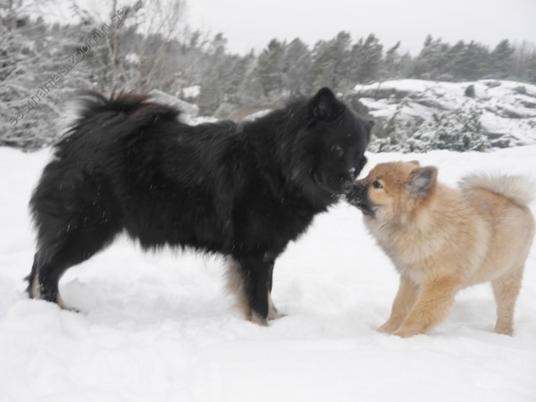
Shammi försöker få henne att busa lite men det går inte så bra.

25 januari
Så har man en jobbnatt kvar innan semester. Så gott det ska bli! Jacki mår bra och är fortfarande väldigt hungrig. Nu smälter snön och min backe är en isgata. Får hoppas mildvädret håller i sig ett par dagar till.
Slängde ut en soppåse på min inhägnade altandel. Shammi har inte tagit sig in dit men igår lyckades hon , skitungen. I påsen låg ett nät som suttit på min middag, en fransyska. Gick ut för att röka och då stack damen ut huvudet mellan gallret och jag såg något rött som dinglade i munnen. Skulle ta det men snabbt som sjutton slank det ner i magen . Det ar nätet till fransyskan. Inget bra att ha i magen så det blev till att ringa veterinären. Mina goa veterinärer har nu även en klinik i Strömstad och givetvis satt Mattias där uppe och hade jouren . Det blev en 20 mils tur och returresa för att få spyspruta till damen. Som tur var kom det upp snabbt och lätt. Hon var lite slak efteråt men när vi kom hem igen var hon pigg och glad och hungrig. Han precis innanför staketet så kom det valpköparbesök, ett härligt värmländskt par. Blev hundprat ett par timmar innan jag tillagade min fransyska. Den var fasligt god men det blev en dyr middag.
Nu närmar det sig valpning . ca 14 dagar kvar. Har många valpintresserade och det kan bli svårt att göra alla glada. Det har varit ett otroligt många som önskar valp och det är roligt men på samma gång jobbigt när man vet att alla inte kan få det dom önskar. Nu är det bara att vänta och se vad som kommer ut och hoppas att allt går bra.
Ska roa mig med att baka mer wienerbröd. Provade för ett par dagar sedan och dom blev rätt bra men kan bli bättre med lite träning. Kan ju vara skoj att bjuda valpköpare på varma wienerbröd som man gjort själv.
På torsdag blir det en tur igen på några mil. Ska iväg och hämta hem en liten han valp. Om han ska bo här hemma återstår att se men i starten blir han här. Ska bli spännande i alla fall. Inga nya linjer för Sverige direkt men för mig då jag är väldigt förtjust i speciellt pappan till valpen. Förhoppningsvis kommer det en hane till fram till sommaren och då blir det lite nya linjer men det är långt dit och mycket som ska klaffa innan det är i box, som norrmännen säger. Gillar det uttrycket. Nu tar jag lite kaffe innan jag drar igång dagens göromål

5 februari
Nu är valprummet fixat och alla grejer man kan behöva vid en valpning framtaget. Virkat nya halsband till de kommande valparna. Nu är det bara att vänta några dagar till och hålla tummar och tassar för att allt avlöper väl. Jackie äter fortfarande fast lite mindre. Det sprattlar i magen men jag tror inte det är någon jätte kull denna gången . Skulle vara mysigt med en liten kull då man får mycket mer kontakt med varje valp. Vi får se, man får ta det man får.
Har många på kö så blir det en liten kull får jag stora problem. Alltid lika svårt att välja vilka man ska göra glada med en valp. Har träffat alla på min lista och det är gott det. Säljer ju ingen valp bara på mail eller telefonkontakt.
Lille Niro förgyller vår tillvaro. En mycket framåt kille. Idag har vi varit på stan för andra gången och det är inga problem. Han följer fint med i kopplet och hälsar på folk. Idag hade vi lite draghjälp av Shammi. Djuraffären är väldigt poppis hos mina hundar, de får alltid godis av Camilla.
Som ni kanske sett under "Mina hundar" så har Ravelli försvunnit. Vi har beslutat skriva över honom på fodervärden då det visat sig att röntgenresultaten på hans avkommor inte har varit de bästa. Jättetråkigt men så blir det ibland. Hade även önskat att fler var röntgade men man kan inte mer är påminna och önska. Hade fler röntgat kanske resultaten och beslutet varit annorlunda. Vikten av att röntga alltså.
På tal om röntgen tycker jag det är jätteviktigt att mina valpköpare röntgar sin hund. Har många röntgade men önskat att fler gjorde det. Det är viktigt att veta!! Inte bra för mig som avlar utan för den enskilda hundägaren. Vet man inte vad man har kan man inte göra sitt bästa för sin hund! Har den en dålig höft behöver det inte visa sig förrän senare i livet och då kanske man inte kan göra så mycket åt det. Vet man tidigt ledstatusen och om den kanske inte är så bra kan man faktiskt rätta livet för hunden efter resultatet och få ha sin hund tills den blir gammal. Vet att det finns uppfödare som tar ut lite mer för valpen och sedan betalar tillbaka en viss del efter att hunden röntgats. Är det så man ska göra? Jag vet inte men kanske jag börjar med detta för då kanske fler röntgar. Ca. 50% av "mina" valpar är röntgade men man skulle ju önska att fler gjorde det. Så kära valpköpare, röntga din hund!!
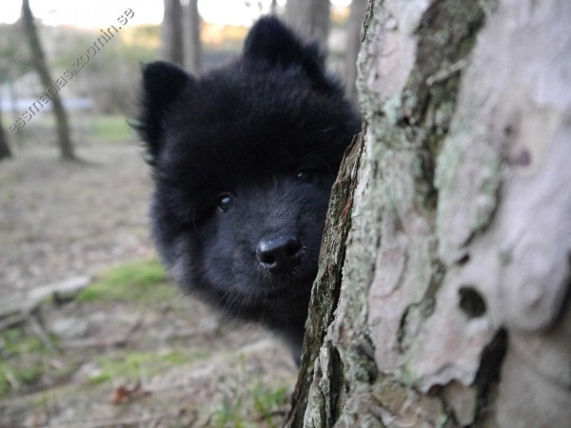

7 februari
Ja vad händer? Ingenting på valpfronten ännu. Jackie åt glatt sin frukost och tar livet med ro. Hon är lite polis här hemma nu och valparna får enligt henne inte busa. Här ska vara lugnt säger hon . Här är absolut inte lugnt Niro och Shammi håller igång alla. Får dela på barnen så de får vila ibland. Shammi orkar ju mer än Niro .
Jag har ju bakat wienerbröd ett par gånger och igår testade jag att göra kammar men de ser absolut inte ut som kammar. Kan inte lyckas med allt, får träna mer . Det ska vara mandelmassa i dom så det var lite trixande och fixande innan jag fick till det. Man kan ju inte hantera degen så länge för då blir det bara kletigt. Fick till slut till det så nu ligger dom i frysen. Dom smakar absolut bäst när man tar dom direkt från frysen och värmer dom i ugnen en liten stund. Då blir dom som frasigast.. Nöjd är jag
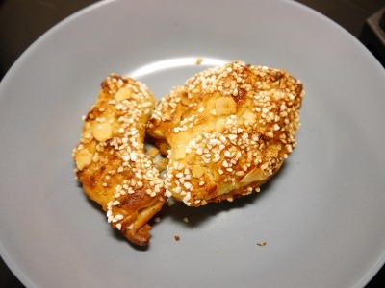

15 februari
Ja så kom då Jackie och Darwins valpar till slut. Det blev en lång väntan. Jackie är som sin mor, ställer upp för hane tidigt och står länge. Vi tog spermierna med oss hem och befruktningen skede några dagar senare, därav valpning på dag 69. Men vad spelar det för roll när valpningen gick fint och nio guldklimpar ligger i lådan. Det var en okomplicerad valpning och de kom med cirka en timmas mellanrum. Nu blev ju fördelningen lite orättvis men flera som önskat hane har tagit tik i stället. Hoppas alla blir nöjda med detta. Välkomst brevet kommer strax till er alla.
Lille Niro sköter sig fint . Sover snällt hela natten och leker och busar på dagarna. Man får dela Shammi och Niro så lillen får lugn och ro. Litet valp växer när den sover brukar jag säga. Alltid skoj att aktivera och leka men vilan och passivitetsträning får man inte glömma. Det blev ett kort inlägg idag men nu ska jag städa i valplådad.

22 februari
Så är nu valparna tio dagar, de är mäta och tysta. Jackie har legat som klistrad i lådan men nu har hon faktiskt börjat ligga utanför korta stunder. Så fort det piper hoppar hon in och kollar läget. Valparna växer som dom ska och allt går bara bra
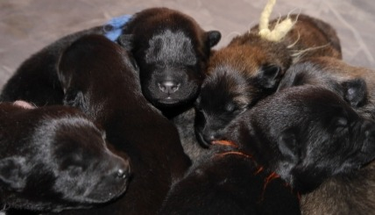
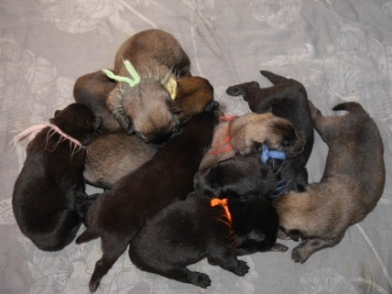
Har fått lite vitt på ett par valpar. Den ljusa hanen har vitt på två tår på var baktass och blacka and tan hanen har vita hår på bröstet. Det är sådan som händer och ingen fara. De blir fina sällskapshundar oavsett om de har vita fläckar eller ej . Ingen av tikarna har vita fläckar. Jag kommer att sätta ut en tik med bibehållen avelsrätt och får sedan vara noga om det nu skulle bli så att hon går vidare i avel. Vill ju inte använda en hane där som gett något vitt. Men dit är det lång tid så nu njuter vi av de små så länge vi har dem hemma.
Niro håller igång alla här hemma . Han , Shammi och Ochi leker mycket och gärna. De stora är snälla mot honom men när de blir två mot en då säger han ifrån. Jag delar hundarna med jämna mellanrum på dagarna så valparna får sova. Fick de bestämma skulle det inte sovas över huvud taget och det fungerar inte. Niro är en riktig mammegris. Skriker som en sådan när jag går ut med några andra hundar och han är inne. Bara att stänga öronen och vänta ut att han tröttnar.
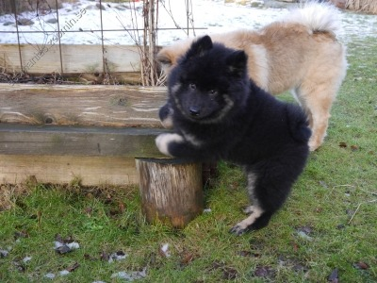
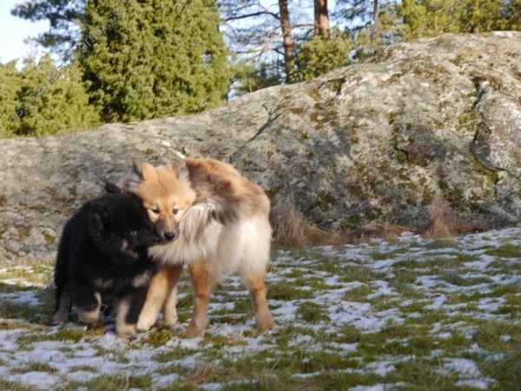

4 mars

Så är valparna tre veckor i morgon . De har nu fått lite större utrymme. Alla knatar omkring och hör alldeles utmärkt. Jag har fått flytta ut mattunnorna för de tror att de ska få mat varje gång jag hämtar mat till de andra hundarna . Valparna får mat tre gånger om dagen och det är poppis Till helgen ska de få egna skålar. Hittills har jag handmatat var och en . Lite tidigt med egna skålar man jag tror de fixar det fint då de står bra på benen och gillar mat.
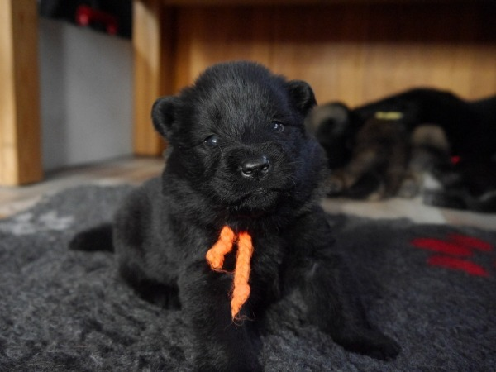
Lilla Termelli med bästa röst resurserna.
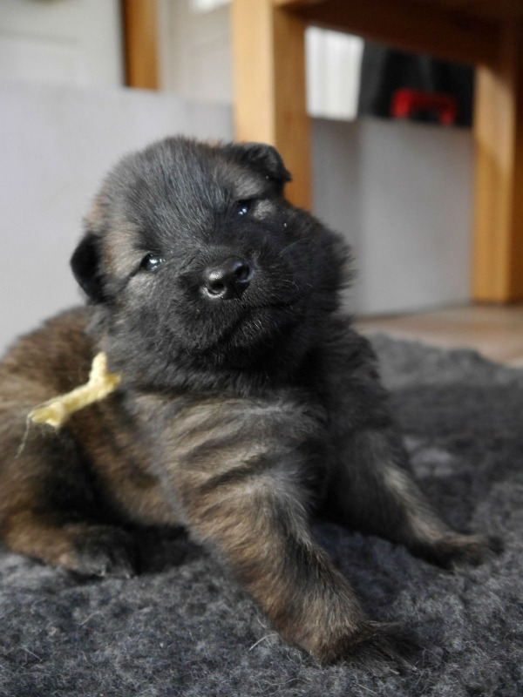
Tirana som är rödast i gänget
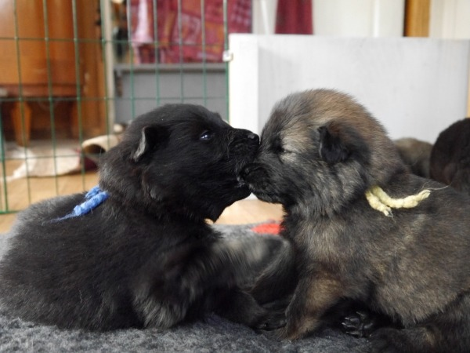
Valparna har börjat upptäcka varandra. Här Toronto och Tirana
Nu har vi fått lite snö i omgångar men den töar bort lika fort som den kommer ner och ingen är gladare för det än jag. Hundarna tycker nog det är tråkigt. Jag har köpt och satt upp en barngrind i hallen . Kan inte fatta varför jag inte gjort det för länge sedan . Superbra. Ska inhandla ett par grindar till att ha i dörröppningarna. Kompostgaller är mer än tråkigt. De andar hundarna har det fint Niro växer och frodas . Han och Shammi är duktigas på att göra hyss men de är ute mycket så inne slocknar dom snart.
Det skrivs en del på olika eurasierforum hur farligt det är för valpar att gå i trappor. Det rekommenderas att valpar inte ska gå i trappor förrän de är närmare året. Det är en teori jag helt förkastat. Det är klart att de inte ska springa upp och ner hela tiden och leka i trappor. Här har jag trappa ut och trappa upp till stora hagen . Alla mina hundar under åren har fått gå i trappor. Här får de springa upp och ner från hagen och det gör de flera gånger om dagen Där jag bodde förut fick de gå upp och ner som de ville till övervåningen . Inte en enda av mina åtta hundar har fått HD. Att en hund får HD tror jag är genetiskt och möjligen om de får ett dåligt foder som valpar /unghundar. Givetvis min egen teori men jag tror inte det är trappor som är den stora boven om en hund får HD. Det enda jag låter bli med valpar och unga hundar är statisk promenad på asfalt . De får hjälp in och ur bilen tills de är stora nog att klara att hoppa in själva Ut ur bilen stöttar jag lite längre.

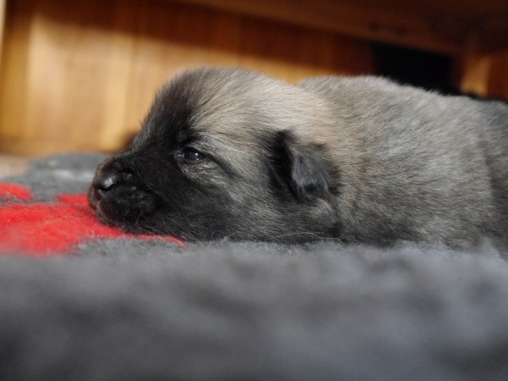

16 mars
Så har valparna blivit fyra och en halv vecka. Det börjar märkas att man har valpar i huset nu. De får mat fyra gånger om dagen och de börjat låta en hel del mer nu . I morse när jag städade var de ute på bron. De började hojta om att de ville ut så fort de ätit. Lite enklare att städa när de är ute. Igår åt de mamma maten ute på lunch. Det var sol och fin så de fick vara ute en stund. Några höll sig på filten men flera knatade runt med svansen uppe och kollade läget. Idag har vi sol så de kommer att få gå ut på gården ett par gånger. Det är ett fasligt bärande innan de klarar rampen men ut ska de.
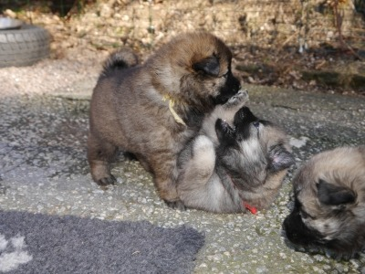

16 april
Ja det är som vanligt. När valparna blir äldre finns ingen tid för uppdateringar i denna blogg. Med 16 hundar i huset är det fullt upp samt att jag röjer i min trädgård. Nu har i alla fall valparna flyttat och det går fint för dem i sina nya hem. Skoj när det trillar in lite rapporter!
Just nu är jag igång med en ny hemsida men vilken tid det tar! Sedan får man lägga energi på One. com. Jag bokade in en domän där men ångrade mig samma dag då jag insåg att One.com var inget för mig att bygga sida på. Kontaktade dem om domänen men då skulle de hålla på den i ett år! Ett år!!! Jag hade inte betalt något och hade givetvis inte tillgång till den heller. Skrev ett mail och har nu mailat fram och tillbaka med dem i fyra veckor. Jag har inkommit med alla bilagor de ville ha samt bild på körkortet. Gjorde jag det skulle den raderas omgående. Igår fick jag svar att den raderas i mitten av juni!! Vaddå omgående?? så nu är brevskivandet igång igen.
Denna sida kommer att vara kvar så länge jag jobbar med den andra men länk till nya sidan kommer framöver.
I dag är det ju många som surfar på telefon och padda så det är en anledning till sidbytet. Zoomin har ju liksom inte följt utvecklingen och efter samtal med ägaren av zoomin fick jag info. om att den inte kommer att moderniseras men kommer att fortsätta så länge det finns folk som betalar.

